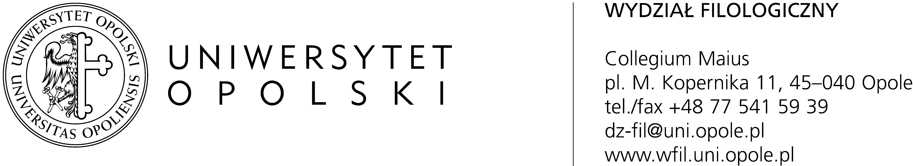

Grafik pracy dyżurowej na Wydziale Filologicznym
od 22.03.2021 do 9.04.2021
Dziekanat:
Imię i nazwisko | Dni pracy dyżurowej | Godziny pracy  dyżurowej | Kontakt
Sofiia Struchkova | 22.03; 25.03; 26.03; 29.03; 2.04; 8.04; 9.04 | 7.30 – 15.30 | sofiia.struchkova@uni.opole.pl  tel. 77 54 15 937
Iga Lot | 22.03; 23.03; 25.03; 26.03; 29.03; 30.03;  1.04; 2.04; 6.04; 8.04; 9.04 | 7.30 – 15.30 | dz-fil@uni.opole.pl  tel. 77 54 15 939
Michał Podwysocki | 23.03; 24.03; 30.03; 31.03; 1.04; 6.04; 7.04 | 7.30 – 15.30 | michal.podwysocki@uni.opole.pl  tel. 77 54 15 938
Małgorzata Sas | 8.04 i 9.04 | 7.30 – 15.30 | malgorzata.sas@uni.opole.pl

Sekretariat:
Imię i nazwisko | Dni pracy dyżurowej | Godziny pracy  dyżurowej | Kontakt
Barbara Dopierała | 22.03; 23.03; 31.03; 1.04; 2.04; 6.04 | 7.30 – 15.30 | sekretariat.wfil@uni.opole.pl  tel. 77 54 15 922
Alicja Jacak | 24.03; 25.03; 26.03; 29.03; 30.03; 7.04; 8.04; 9.04 | 7.30 – 15.30 | sekretariat.wfil@uni.opole.pl  tel. 77 54 15 964

Wydziałowy koordynator ds. USOS-a
Imię i nazwisko | Dni pracy dyżurowej | Godziny pracy zdalnej | Kontakt
Beata Jahołkowska | - | 7.30 – 15.30 | beataj@uni.opole.pl

Administrator sieci:
Imię i nazwisko | Dni pracy dyżurowej | Godziny pracy dyżurowej | Kontakt
Jan Ganczarski | od 22.03 do 9.04 | 7.30 – 15.30 | jan.ganczarski@uni.opole.pl

Osoby, które w danym dniu nie są na dyżurze są na pracy zdalnej.
dr Elżbieta Szymańska-Czaplak
Dziekan Wydziału Filologicznego

